

**ANÁLISIS DEL PRECIO EN ALICANTE**

**La vivienda en Alicante supera el precio de la burbuja de 2007 en un 6% y el alquiler en un 54%**

* Alicante es la quinta ciudad de España que ha alcanzado precios máximos tanto en la compra como en el alquiler
* El municipio de Alicante presenta un aumento del 15,6% interanual y el precio de compra más alto registrado en la ciudad con 2.386€/m²
* El precio del alquiler en Alicante también marca récord en abril con un incremento interanual del 5,9%
* Ambos mercados presentan máximos prácticamente al mismo tiempo, lo que dificulta aún más las soluciones habitacionales en la localidad

**Alicante, 09 de mayo de 2024**

La ciudad de Alicante marca nuevamente un récord en el precio de la vivienda al obtener el nivel máximo histórico, tanto en el mercado de la compraventa como en el mercado del alquiler, según los datos del [Índice Inmobiliario Fotocasa](https://www.fotocasa.es/indice-precio-vivienda). Alicante capital **cierra abril de 2024 alcanzando el precio máximo de compra con 2.386€/m², y muestra el precio más alto del alquiler con 12,38€/m².** Las dos marcas superan las registradas durante la burbuja inmobiliaria de 2007, cuando de forma unánime en toda España se llegó a los mayores precios de la serie evolutiva.

**El precio de la compra en Alicante capital**

En el mercado de la compraventa el incremento interanual sube a doble dígito, al presentar una subida del 15,6%. Este aumento tan significativo ha ocasionado que Alicante se convierta en la quinta ciudad de España, tras Palma de Mallorca, Málaga, Las Palmas y Madrid, en alcanzar precios máximos en la compraventa.

En estos momentos, **el precio de la vivienda de segunda mano alicantina** (2.386€/m²) **se encuentra un 6% por encima del precio registrado durante la burbuja inmobiliaria de 2007**, cuando era de 2.244€/m². Esta cifra de abril de 2024 sitúa el precio de una vivienda tipo de 80m² en la autonomía en 190.880 euros.

**Variación interanual de los últimos 24 meses**

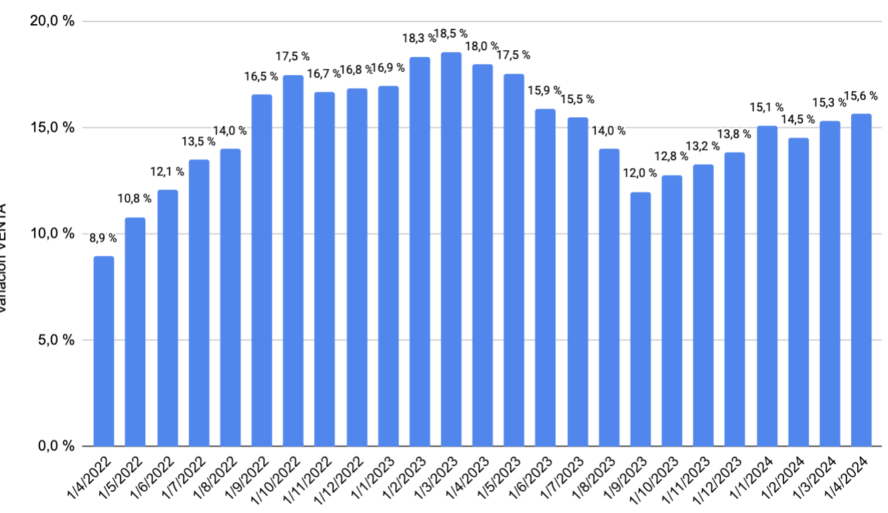

El mercado de la vivienda de segunda mano inició su encarecimiento coincidiendo con la primera subida de los tipos de interés en 2022 y el consecuente ascenso del Euríbor. Esta tendencia de aceleración del crecimiento cumple veinticuatro meses consecutivos creciendo a doble dígito y supone el mayor ritmo de crecimiento de la vivienda en la ciudad de los últimos 17 años.

**Comparativa evolución precio VENTA entre Alicante, Valencia y Castellón**

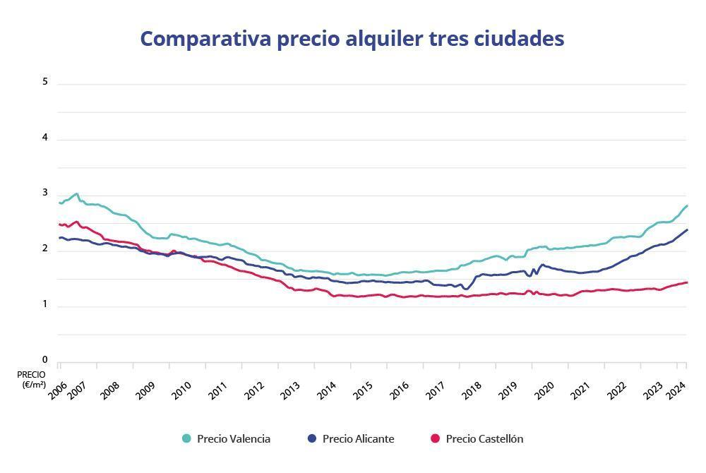

“Nunca habíamos detectado un incremento del precio tan abultado durante un periodo tan largo. Esta subida nos devuelve a niveles de 2006, previos a la burbuja inmobiliaria cuando el coste de la vivienda sufrió un gran calentamiento. Estos incrementos tan significativos, coinciden con el cambio de política monetaria de la subida de tipos de interés por parte del BCE. Esto ha provocado el auge de la demanda de compra extranjera, que la local se ha especializado y se focaliza en muchos casos en la compra para inversión. Además, Alicante es la provincia con más peso de compra extranjera. Una situación que complica el acceso a la vivienda, ya que la región prácticamente no cuenta con stock de vivienda social pública, lo que agrava todavía más las dificultades”, comenta María Matos, directora de Estudios y Portavoz de [Fotocasa](https://www.fotocasa.es/es/).

**El precio del alquiler en Alicante capital**

Más preocupante es quizás, la situación del mercado del alquiler, que lleva marcando precios récord desde 2020. A partir de entonces, la transformación ha sido muy acelerada, ya que el precio del alquiler mensual ha pasado de los 8 euros el metro cuadrado a sobrepasar los 12 euros en 3 años y cuatro meses.

Durante este periodo, el ritmo de encarecimiento del arrendamiento en la ciudad ha llegado a alcanzar un aumento del 27,5% en junio de 2023, lo que supone la subida más elevada de la historia de Alicante del [índice Inmobiliario Fotocasa](https://www.fotocasa.es/indice-precio-vivienda). Sin embargo, a cierre de abril de 2024 la subida es más moderada, del 5,9%, y es la primera vez que la variación baja del doble dígito tras más de dos años ininterrumpidos de crecimientos muy acusados.

**Variación mensual e interanual de los últimos 24 meses**

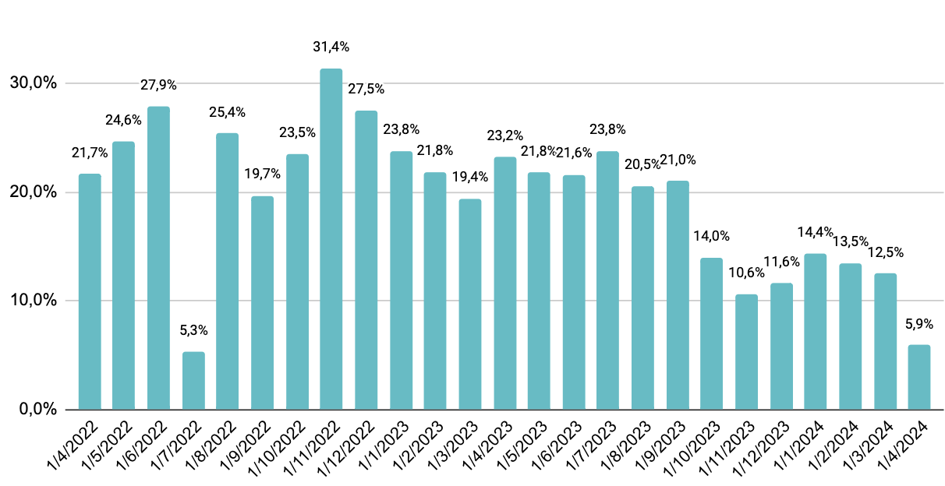

Esta **tendencia de moderación se explica por la pérdida de actividad que se concentra en el mercado del alquiler** y, específicamente, desde el lado de la demanda efectiva, según el pulso de la demanda en la región recopilada por [Fotocasa Research](https://research.fotocasa.es/).

En el caso del alquiler, **el coste del arrendamiento se halla un 6% por encima del precio de hace 17 años,** ya que se situaba en los 8,04€/m².Por lo tanto, el coste actual de la vivienda en el municipio de Alicante (12,38€/m²) es significativamente mayor al precio del año 2007, cuando de manera unánime en toda España se alcanzaron los mayores precios en la serie histórica.

“La moderación en el precio indica que un menor volumen de inquilinos está interactuando con el alquiler, debido a los precios máximos de Alicante, ya que impiden la accesibilidad a la vivienda en renta. Aun así, la moderación de la demanda es demasiado leve para que el mercado pueda equilibrar el desfase entre oferta y demanda. Y por ello, el precio del arrendamiento en Alicante, al igual que en la Comunidad Valenciana y en prácticamente toda España, alcanza su nivel máximo histórico, con una tendencia alcista. Además, el año 2024 marca un hito en la reducción de la oferta de vivienda en más del 15%. El furor por vender, la fuga de las viviendas de alquiler de larga duración a los regímenes temporales, turísticos o de habitaciones han ocasionado que el stock esté en mínimos históricos”, explica María Matos, directora de Estudios y Portavoz de [Fotocasa](https://www.fotocasa.es/es/).

**Comparativa evolución precio ALQUILER entre Alicante, Valencia y Castellón**

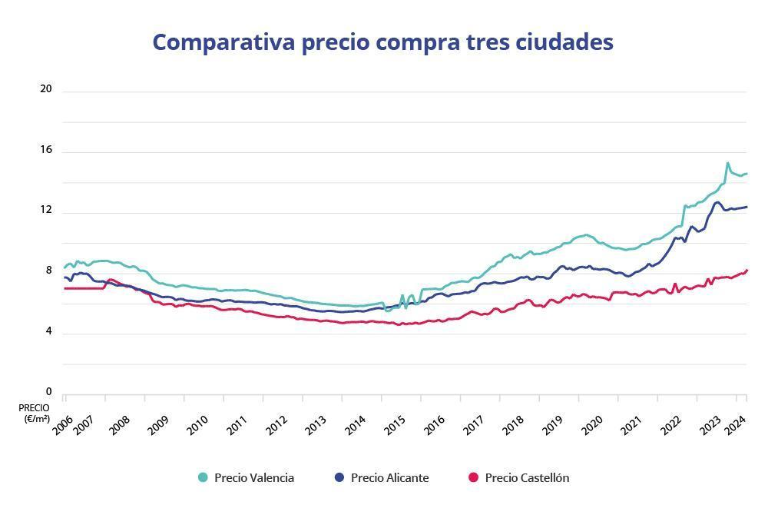

**Sobre Fotocasa**

Portal inmobiliario que cuenta con inmuebles de segunda mano, promociones de obra nueva y viviendas de alquiler. Cada mes genera un tráfico de 34 millones de visitas (75% a través de dispositivos móviles). Mensualmente elabora el [índice inmobiliario Fotocasa](https://www.fotocasa.es/indice/), un informe de referencia sobre la evolución del precio medio de la vivienda en España, tanto en venta como en alquiler. Toda nuestra información la puedes encontrar en nuestra [Sala de Prensa](http://prensa.fotocasa.es).

[**Fotocasa**](http://www.fotocasa.es/) pertenece a [Adevinta](https://www.adevinta.com/), una empresa 100% especializada en Marketplaces digitales y el único “pure player” del sector a nivel mundial. [Más información sobre Fotocasa](https://www.fotocasa.es/es/quienes-somos/).

**Sobre Adevinta Spain**

Adevinta Spain es una compañía líder en marketplaces digitales y una de las principales empresas del sector tecnológico del país, con más de 18 millones de usuarios al mes en sus plataformas de los sectores inmobiliario ([Fotocasa](https://www.fotocasa.es/es/) y [habitaclia](https://www.habitaclia.com/)), empleo ([InfoJobs](https://www.infojobs.net/)), motor ([coches.net](https://www.coches.net/) y [motos.net](https://motos.coches.net/)) y compraventa de artículos de segunda mano ([Milanuncios](https://www.milanuncios.com/)).

Los negocios de Adevinta han evolucionado del papel al online a lo largo de más de 40 años de trayectoria en España, convirtiéndose en referentes de Internet. La sede de la compañía está en Barcelona y cuenta con una plantilla de 1.200 personas comprometidas con fomentar un cambio positivo en el mundo a través de tecnología innovadora, otorgando una nueva oportunidad a quienes la están buscando y dando a las cosas una segunda vida.

Adevinta tiene presencia mundial en 10 países. El conjunto de sus plataformas locales recibe un promedio de 3.000 millones de visitas cada mes.

Más información en [adevinta.es](http://adevinta.es)

**Departamento Comunicación Fotocasa**

**Anaïs López**

[comunicacion@fotocasa.es](mailto:comunicacion@fotocasa.es)

620 66 29 26

**Llorente y Cuenca**

**Ramon Torné**

[rtorne@llorenteycuenca.com](mailto:rtorne@llorenteycuenca.com)

638 68 19 85

**Fanny Merino**

[emerino@llorenteycuenca.com](mailto:emerino@llorenteycuenca.com)

663 35 69 75